Сабақ жоспары
Ұзақ мерзімді  жоспардың тарауы:1А Рим империясының құлауы |  | Мектеп: Қорқыт ата атындағы №22 ЖОББМ
Күні : |  | Мұғалімнің есімі : Адилбаева Акмарал Калдыбаевна
Сынып: 6 сынып |  | Қатысқандар: |  | Қатыспағандар :
Сабақ тақырыбы: |  | Неліктен Батыс Рим империясы құлады (1 сағат)
Осы сабақта қол жеткізілетін оқу мақсаттары (оқу бағдарламасына сәйкес) |  | 6.3.1.1 Ерте, орта, кейінгі орта ғасырлар хронологиялық шегін білу және уақыт сызығында белгілеу  6.3.2.1 Рим империясының ыдырау себептерін анықтау және жіктеу
Сабақ мақсаттары: |  | Ерте, орта, кейінгі орта ғасырлардың хронологиялық уақытын анықтау, уақыт сызығында көрсету  Рим империясының ыдырау себептерін жазып талдау
Бағалау критерийлері: |  | - Ерте, орта, кейінгі орта ғасырлар тарихының хронологиялық шеңбері мен кезеңдерін уақыт сызығында көрсетеді;  - Рим империясының ыдырау себептерін анықтайды, талқылайды, жіктейді.
Тілдік мақсаттар |  | Пәндік лексика мен терминология  «Герман тайпалары», «Рим империясы», «Византия империясы», ғұндар, «Қоныс аудару», дипломатия, орта ғасыр.  Талқылауға арналған сұрақтар  «Орта ғасырлар» ұғымының мәнін түсіндіріңдер.......  Орта ғасырлар қандай кезеңдерге бөлінеді........  Неліктен Рим империясы екіге бөлінді және олар қалай аталды...........  Батыс Рим империясының әлсіреуіне себеп болған жағдайларды  анықтаңдар.............  Жазылымға арналған тапсырмалар: «Уақыт сызығымен» жұмыс  Ерте,дамыған, кейінгі орта ғасырлар ерекшеліктерін кестеге түсіреді
Құндылықтарға баулу |  | Басқа елдердің тарихына құрметпен қарауға, ынтымақтастық,  «Мәңгілік Ел» жалпыұлттық идеяларының құндылықтары:
Пәнаралық байланыстар |  | География, Қазақстан тарихы
Алдыңғы білім |  | «империя» және «император» ұғымдарын біледі
Сабақ барысы

Сабақтың  жоспарланған кезеңдері | Сабақтың жоспарланған жаттығу түрлері |  |  |  |  | Ресурстар
Басы  10 мин | І.Ұйымдастыру кезеңі:  Сәлемдесу, оқушыларды түгелдеу  1. Сыныпта жағымды ахуал қалыптастыру.  2. Оқушылар әр түрлі бейнеленген сурет арқылы 3 топқа топтасады.  1 топ - Рәміздер  2 топ- Ата Заңы  3 топ- Бәйтерек  (Ұ) Бастапқы ынталандырушы материал  «Тізбекті сөйлет»  Уақыт сызығымен жұмыс  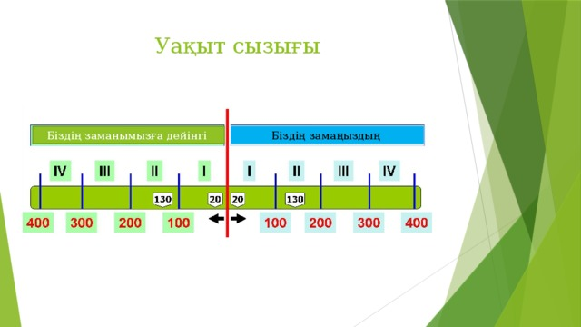  (М) «Түсініктеме уақыты»  Орта ғасырлар нені оқытады?  Орта ғасырлар қандай кезеңдерге бөлінеді? |  |  |  |  | Оқулық,  карталар,  диаграмма суресуреттері
Ортасы  20 мин | «ДЖИГСО» әдісі  1-тапсырма. Сыныптaғы 3 топқa оқулық мәтіні және қосымшa мaтериaл бойыншa мәтін беріледі. Мәтін мaзмұнын оқып, топ ішінде тaлдaйды, сонaн соң білімдерін постерге жaриялaйды.  1 топ. Мәтіндегі деректерді пайдалана отырып,әр кезеңге тән белгілерін атап өтіңіз және ерте ,орта, кейінгі орта ғасырлар тарихының әр кезеңінін хронологиялық шегін жазыңыз.  1) Ерте орта ғасыр - ..............................................  2) Дамыған орта ғасыр - .......................................  3) Кейінгі орта ғасыр - ...........................................  Дескриптор  - ерте орта ғасырлар кезеңінің хронологиялық шегін атайды;  - дамыған орта ғасырлар кезеңінің хронологиялық шегін атайды;  - кейінгі орта ғасырлар кезеңінің хронологиялық шегін атайды.  2 топ. Батыс Рим империясының ыдырауын саяси, әскери, әлеуметтік-экономикалық себептеріне байланысты кестеге орналастырыңыз?  Саяси Әскери Әлеуметтік -эконмикалық  Көрсетілген себептердің ішінен қайсысы Рим империясы құлауының басты және қосалқы себептері екенін анықтаңыз  Дескриптор  - Батыс Рим империясының құлаған жылын құл иеленушілік құрылыстың жойылу жылымен байланыстырады;  - Батыс Рим империясының ыдырауын саяси, әскери, әлеуметтік-экономикалық себептеріне байланысты жіктейді;  - Рим империясының құлауының басты және қосалқы себептерін анықтайды;  3 топ. «Кaртaны сөйлет» әдісі. Батыс Рим империясының орналасқан жерін картадан тауып көрсетіп, контур картаға түсіреді.  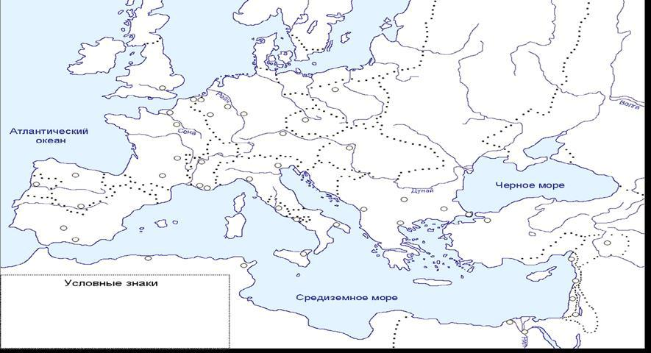  Дескриптор  - Батыс Рим империясын кaртaдaн тaбaды;  - Батыс Рим империясын кaртaғa белгілейді;  Кері бaйлaныс  «Aялдмa» әдісі aрқылы топтaр өзaрa мәліметпен бөліседі, кері бaйлaныс береді.  « Жүреміз, ойланамыз» әдісі (Жұптық)  2-тапсырма. Батыс Рим империясының құлауы туралы сұрақтар құрастырып, жұптар бір-бірімен алмасып, бағалайды.  Дескриптор:  - Батыс Рим империясының құлауы туралы сұрақтар құрастырады.  - Жұптар алмасып, сұрақтарға жауап береді.  - Қорытындылап, жауаптарды бағалайды.  Кері байланыс  «Аялдама» әдісі арқылы жұптар өзара мәліметпен бөліседі, кері байланыс береді.  «Зерттеу әдісі» арқылы (Жеке жұмыс)  3-тапсырма Ақпараттық дәлелдемелермен жұмыс жасай отырып,кестені толтырыңыз.  Рим империясы қай жылы екіге бөлінді, бөліну себебі неді? Батыс Рим империясының әлсіреу себептері Герман тайпалары, ғұндар даму деңгейіне қандай сипаттама берер едіңдер?  Дескриптор:  - Рим империясы қай жылы Батыс және Шығыс болып бөліну себептерін анықтайды;  - Батыс Рим империчсының әлсіреуіне себеп болған жағдайларды атайды;  - Герман тайпалары мен ғұндардың даму дәңгейлеріне баға беріп, сипаттайды;  ҚБ. «Мадақтау сэндвичі» |  |  |  |  | Суреттер  Карта  Оқулық  Дәптер,ручка
Соңы 10 мин | Жаңа сабақты бекіту:  Кері байланыс: «SMS» әдісі арқылы  Оқушылар қағаздан жасалған телефондарға  сабақтың қалай өткендігін,  сабақтың ұнаған тұстарын,  сабақтағы кездескен қиындықтар туралы,  сабақтың қаншалықты жемісті болғанын  SMS - арқылы жазып білдіреді.  Үйге тапсырма: Неліктен Батыс Рим империясы құлады?  Қосымша мәліметтер жинақтау
Қосымша ақпарат
Саралау - Сіз қандай тәсілмен көбірек қолдау көрсетпексіз? Сіз басқаларға қарағанда қабілетті оқушыларға қандай тапсырмалар бересіз? |  |  | Бағалау - Сіз оқушылардың  материалды игеру деңгейін  қалай  тексеруді жоспарлайыз? |  | Денсаулық және қауіпсіздік техникасын сақтау
Кейбір оқушыға:  Картамен жұмыс  Батыс Рим империясының орналасқан жерін картадан тауып көрсетіп, контур картаға түсір  - Кескін картадан Римдегі соғыс  болған ошақтарды көрсет?  - Рим империясының солтүстік көршілерін  кескін картаға түсір.  Басым оқушыға:  Оқушылардын көпшілігі жасай алатын тапсырма.  «Иә» немесе «жоқ» - деген жауап беріңдер:  - Батыс Рим империясы үшін христиан діні маңызды болды ма ?  - Герман тайпалары шабуыл жасамағанда Батыс Рим империясы құлар ма еді?  - Герман тайпаларының негізгі шаруашылығы мал өсіру болды ма?  - Германдықтар римдіктердің зергерлік бұйымдарды, құлдарды, ірі қара малды, былғарыдан және кәріппеден жасалған бұйымдарды сатып алды ма?  - Ғұн тайпаларының жорығы Батыс Рим империясы құлауына ықпал етті деген тұжырыммен келісесіңдер ме?  - Германдықтардың құлдарында шаруашылық жүргізетін кішігірім жер иеліктері болды ма?  - Халықтардың ұлы қоныс аударуы арабтардың шабылуынан кейін басталды ма?  - VІ ғасырда германдықтар Батыс Рим империясының барлық аумақтарында қоныстанды ма?  - Римдіктер герман тайпаларын «Құдайдың соққысы» деп атады ма?  - Батыс Рим империясының қайта өркенденуіне германдықтардың келуі себеп болды ма?  Барлық оқушыға:  Сәйкестендіру әдісі  Ерте орта ғасырлар, дамыған орта ғасырлар,  кейінгі орта ғасырлар тарихының әр кезеңінің  хронологиялық шегін сәйкестендіріңіз.  Қ/сы Тапсырмалар Жауабы  2 Ерте орта ғасырлар Х – ХІІІ ғасырлар  3 Дамыған орта ғасырлар ҮІ – ІХ ғасырлар  3 Кейінгі орта ғасырлар ХІІІ – ХҮІІ ғасырлар |  |  | Оқу үдерісінде оқушыларға әр тапсырманың соңында ҚБ түрлерімен бір-бірлерін бағалауды ұсынамын.  ҚБ. «Аялдама» әдісі арқылы бір-бірін бағалайды.  ҚБ. «Мадақтау сэндвичі» әдісі бойынша жұмыстары бағаланады.  Кері байланыс: «SMS» әдісі арқылы жүреді. |  | АКТ дер кезінде жағып, өшіру.  Сергіту сәтін өткізу.  Денсаулық сақтау педагогикасын сақтау.  Топқа бөлінген кезде кауіпсіздік ережелерін сақтау ескеріледі.

Сабақ бойынша рефлексия
Сaбaқ / оқу мaқсaттaры
шынaйы мa?
Бүгін оқушылaр не білді?
Сыныптaғы aхуaл қaндaй болды? Мен жоспaрлaғaн
сaрaлaу шaрaлaры тиімді болды мa? Мен берілген
уaқыт ішінде үлгердім бе? Мен өз жоспaрымa қaндaй түзетулер енгіздім жəне неліктен?
Жалпы баға
Сабақтың жақсы өткен екі аспектісі (оқыту туралы да, оқу туралы да ойланыңыз)?
1:
2:
Сабақты жақсартуға не ықпал ете алады (оқыту туралы да, оқу туралы да ойланыңыз)?
1:
2:
Сабақ барысында сынып туралы немесе жекелеген оқушылардың жетістік/қиындықтары туралы нені білдім, келесі сабақтарда неге көңіл бөлу қажет?

